Monitoring i zaštita Marmontove aleje – spomenika parkovne arhitekture u Karlovcu
Snježana Marković-Zoraja,prof.¹, Kristina Fratrović,dipl.ing.²
1OŠ Dubovac, Primorska 9,Karlovac, Hrvatska
snjezana.markovic-zoraja@skole.hr
2OŠ Dubovac, Primorska 9,Karlovac, Hrvatska
kristina.fratrovic1@skole.hr
SAŽETAK : Marmontova aleja je zaštićeni drvored sačinjen od 102 stabla platana u Karlovcu posađenih u Napoleonovo doba. Opsežni građevinski radovi na cesti D6 koja započinje u aleji počeli su 2019. godine te je opstanak i zdravlje stabala bilo ugroženo. Cilj istraživačkog projekta koji je počeo 2021. godine bio je pokazati važnost čuvanja stabala u aleji , dokazati važnost drvoreda u procesu ciklusa ugljika u gradu te postaviti sustav praćenja (monitoringa) stanja u okolišu, tj. u Marmontovoj aleji. Učenici koji su sudjelovali istraživačkom projektu uključeni su u GLOBE i informatičku skupinu. Na početku je aplikacijom GLOBE Observer izmjerena visina svih stabala i lokacije, a opseg mjernom trakom. Na temelju izmjerenih podataka, izračunato je za svako stablo: starost, prsni promjer , masa živog i suhog drveta, masa pohranjenog ugljika te masa apsorbiranog CO₂ . Izračuni su napravljeni programiranjem u Pithonu , a rezultati su prikazani tablično i grafički. Potvrđena je hipoteza da količina apsorbiranog CO₂ eksponencijalno raste sa starosti drveta te je važno čuvati stara stabla.
U rujnu 2022. je napravljena meteostanica Arduino sustav sa senzorom za mjerenje kvalitete zraka (MQ135) i postavljena u Marmontovoj aleji. Odabrani senzor bilježi ukupne količine CO₂, NH₃, dima i štetnih plinova u atmosferi, a izmjereni podatci se putem Wi-Fi-a šalju na server.
Mjerenja sa meteostanice spremaju se u bazu podataka. Dnevno su mjereni atmosferski čimbenici na školskoj meteorološkoj postaji (udaljenosti 100 m od aleje) te se uspoređuju s izmjerenim vrijednostima plinova
u Marmontovoj aleji. Istraživački projekt je prezentiran na CUC 2023. pa su podatci meteostanice prikazani u razdoblju od 1.9 – 18.12.2023. .Rezultati su pokazali da je veća količina plinova izmjerena u danima kad je vlažnost zraka bila veća i u danima s oborinama. Veća količina plinova izmjerena je i u vremenskom razdoblju kasne jeseni kad su stabla odbacila sve listove.
Ključne riječi: ekologija, pametni grad, održivi razvoj

UVOD
Platane su sađene na tri lokacije (Karlovac - Dubovac, Grobničko Polje i Rijeka) prilikom gradnje Lujzijanske ceste koja je izgrađena da bi povezala Karlovac i Rijeku. Početak gradnje ceste bio je u Rijeci (slika 1) Platane su sađene u periodu od 1809. do 1811. godine. Na početak ceste pri ulasku u grad Karlovac posađeno je 112 stabala platane a taj drvored se danas naziva Marmontova aleja što je prikazano na slici 2 (Ožura 2013).
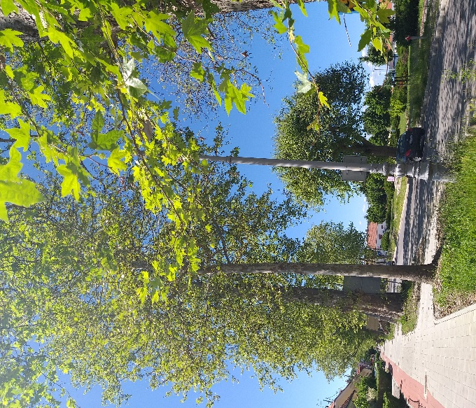
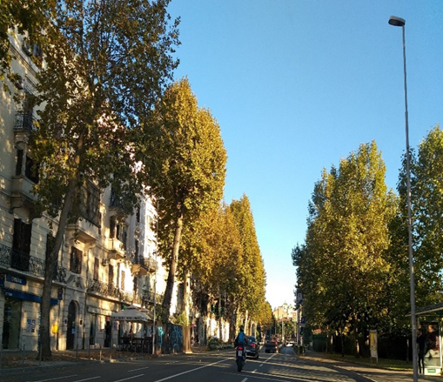
Slika 1. Rijeka, Početak Lujzijane,
Krešimirova ulica, 23.10.2021.

Slika 2. Karlovac, završetak Lujzijane, Marmontova aleja, 3.6.2021.

Dolaskom u Karlovac cesta se pretvara u aleju platana, nazvanu u čast maršala August Louis Viesse de Marmonta (1774 - 1852.) glavnog guvernera Ilirije koji je u doba Napoleona vladao u navedenim prostorima Hrvatske (Ožura 2013).
Ožura (2013) objašnjava da su sve platane (Platanus acerifolia (Ait.) Willd) obilježene oznakom zaštite jer pripadaju spomeniku parkovne arhitekture od 1968. godine (slika 3), te da njime upravlja javna ustanova za zaštićene prirodne vrijednosti „Natura viva“ iz Karlovca.

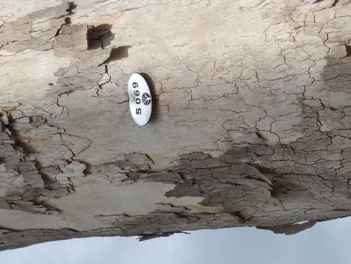

Slika 4.Građevinski radovi u Marmontovoj aleji 2020.
preuzeto od JU Natura Viva, 12.1.2022.

Slika 3. Oznaka zaštite na stablu
Platane, 25.9.2021.

U lipnju 2019.godine počeli su građevinski radovi na uređenju državne ceste D6 koja započinje Marmontovom alejom u Karlovcu (slika 4) Puno učenika stanuje u Marmontovoj aleji te su svakodnevno promatrali građevinske radove.
Stanovništvo Marmontove aleje i MO Dubovac povijesno je vezano za ovu aleju te su stanovnici bili zabrinuti za moguća oštećenja stabala tijekom građevinskih radova. Ukupan broj stabala platana u vrijeme istraživanja bio je 102 (slika 5), dok se prema elaboratu iz 2016. godine navodi ukupno 107 stabala, što znači da je u šest godina posječeno 5 stabala (Pernek 2020).
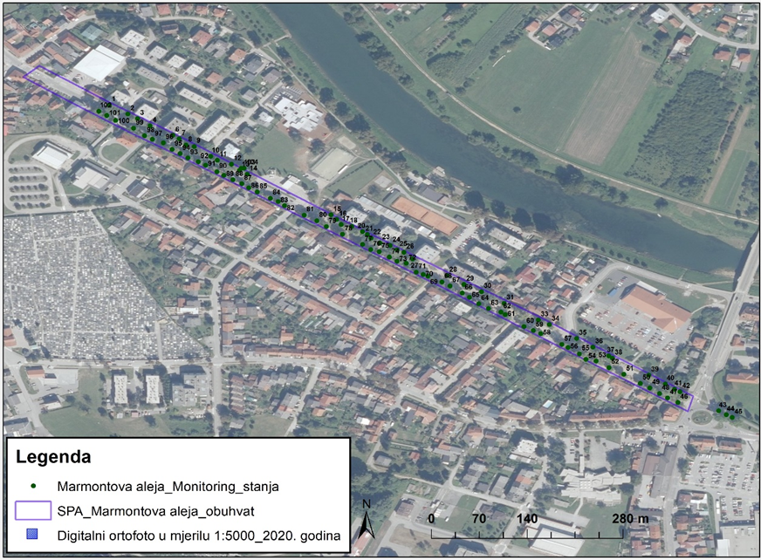
OŠ Dubovac

METODE

REZULTATI

RASPRAVA

Slika 5.Geografski položaj Marmontove aleje i broj stabala platana u Marmontovoj aleji te položaj OŠ Dubovac
Preuzeto od ustanove Natura viva, 12.1.2022
Budući da učenici sudjeluju u internacionalnoj GLOBE kampanji Trees around the GLOBE, svima je poznata važnost čuvanja i sadnje drveća. Tako je nastala ideja o izradi projekta koji će pokazati važnost Marmontove aleje u ciklusu kruženja ugljika, te potrebu njezinog očuvanja stabala.
Radovi su se oduljili, a učenici su započeli s GLOBE mjerenjima i opažanjima u travnju 2021. Tijekom mjerenja učenici su sretali građevinske radnike, mještane i prolaznike koji su se zanimali što se mjeri i zašto. Mještani koji su i inače zainteresirani za način izvođenja radova počeli su više promišljati o važnosti drveća i očuvanju drveća tijekom građevinskih radova.
Budući da iz prirode i biologije uče o fotosintezi zanimalo ih je koliko je apsorbirano ugljikovog dioksida tijekom života stabala, kolika je količina pohranjenog ugljika u stablima. Budući da je početak D6 ceste koja započinje ovom alejom vrlo prometan, učenici su se zanimali postoji li onečišćenje zraka u ovom dijelu grada, tj. GČ Dubovac. U OŠ Dubovac redovito i kontinuirano se mjere atmosferski čimbenici na školskoj atmosferskoj postaji pa je bilo moguće ispitati mijenja li se količina štetnih plinova ovisno o atmosferskim čimbenicima. Budući da učenici GLOBE skupine redovito bilježe fenološke promjene na stablima platane, učenike je zanimalo hoće li količina štetnih plinova u aleji biti veća nakon što otpadne lišće.
U rujnu 2022. GLOBE skupina započela je sa skupinom učenika informatičke skupine rad na postavljanju i izradi uređaja kojim bi mogli mjeriti štetne plinove u Marmontovoj aleji.
Postavljene su sljedeće hipoteze:
- Marmontova aleja je važan je čimbenik u ciklusu kruženja ugljika grada Karlovca i GČ Dubovac jer su stabla platane tijekom svog postojanja apsorbirala velike količine ugljika, a to je posebno važno zbog intenzivnog prometa i izgaranja fosilnih goriva.
- Ukupna dnevna količina štetnih plinova veća je u hladnijem razdoblju godine bez vegetacije.
METODE RADA
Tijekom šk.godine 2021./2022. učenici su radili biometrijska mjerenja i fenološka opažanja u Marmontovoj aleji. Za mjerenje visine drveta i određivanje lokacije svakog drveta platane (Platanus acerifolia (Ait.) Willd. ) korištena je mobilna aplikacija GLOBE Observer. Opseg drveta izmjeren je mjernom trakom (slika 6) prema GLOBE protokolima (The GLOBE program) [GLOBE]).
Podatci o visini i opsegu drveta uneseni su u GLOBE bazu podataka, a zatim je izračunata starost svakog drveta, svježa masa (green weight-GW), suha masa (dry weight -DW), prsni promjer, pohranjeni ugljik (carbon storage -C) (Natural Museum Wales, Natural resources Wales) i apsorbirani CO₂ u cjelokupnom životu biljke (Fransen Bas 2019).
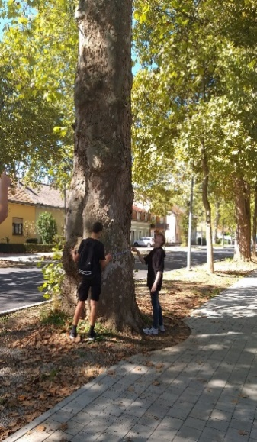
Slika 6. GLOBE mjerenja u Marmontovoj aleji, 25.10.2021.

Izračun starosti drveta, svježa masa (green weight-GW), suha masa (dry weight -DW), prsni promjer, pohranjeni ugljik (carbon storage -C), i apsorbirani CO₂ u cjelokupnom životu biljke izračunati su prema sljedećim matematičkim formulama.
Starost svakog drveta za vrstu Platana aceroides izračunata je da bi se usporedila starost drveta i količina pohranjenog ugljika.
Izračun je napravljen prema matematičkoj fomuli: starost drveta= opseg drveta/ godišnji prirast
Za platanu je godišnji prirast: 2,75 cm po godini (Natural resources Wales) .
Ukupna masa živog i suhog drveta te pohranjeni ugljik računati su prema sljedećim matematičkim formulama (Natural Museum Wales).
GW (green weight) ili ukupna masa živog drveta izračunata je na sljedeći način
u kg= 0,0346 x d² * h (ako je d> 28 cm)
Ili GW = 0,0577 x d² * h (ako je d< 28 cm)
(d = promjer drveta u cm , h= visina drveta u m)
DW (dry weight) ili ukupna masa suhog drveta u kg= GW/2
C (Carbon storage) ili količina pohranjenog ugljika u kg= DW/2
Apsorbirani ugljikov dioksid u cjelokupnom životu biljke izračunat je na sljedeći način (Fransen Bas 2019).
Apsorbirani CO₂ u cjelokupnom životu biljke u kg= Carbon storage * 3,67
jer je Mr(CO₂) / Ar(C) = 3,67
Prsni promjer svih stabala izračunat je prema matematičkoj formuli: prsni promjer/cm= opseg /π
Svi izračuni napravljeni su u Pythonu (Hercigonja 2018), a primjer izračuna je prikazan na slici 7.
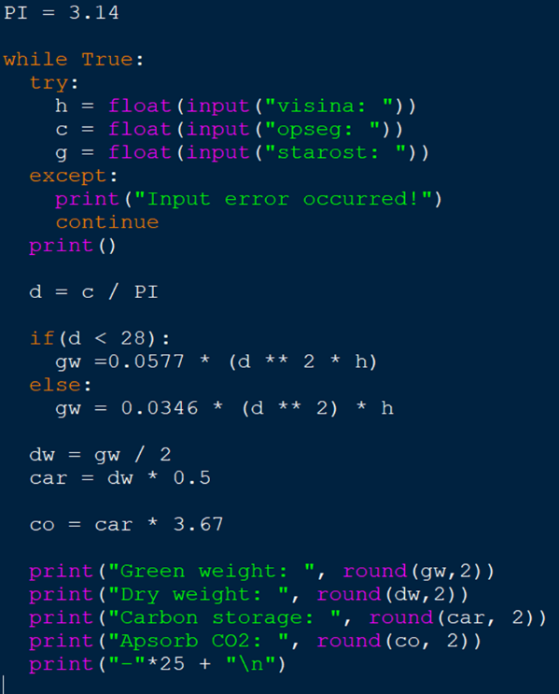

Slika 7. Primjer računanja u Pythonu

U rujnu 2023. učenici koji pohađaju dodatnu nastavu informatike i učenici uključeni u GLOBE program, započeli su s izradom meteostanice- Arduino sustav sa senzorom za mjerenje kvalitete zraka MQ135 prema uputama ( Institut za razvoj i inovativnost mladih [IRIM] ). Odabrani senzor bilježi dnevno ukupnu količine CO₂, NH₃, dima i štetnih plinova u atmosferi u ppm, a izmjereni podatci se putem Wi-Fi-a šalju na server (slika 8).
Mjerenja sa meteostanice spremaju se u bazu podataka. Dnevno su mjereni atmosferski čimbenici na školskoj meteorološkoj postaji (udaljenosti 100 m od aleje) prema GLOBE protokolima koji su uspoređivani s izmjerenim vrijednostima ukupne količine plinova koje mjeri senzor MQ135 na meteo stanici- Arduino sustav. Vrijednosti plinova na meteostanici očitavani su u 13 sati kad je i mjerena vlažnost zraka i oborine na školskoj atmosferskoj postaji (slika 9).
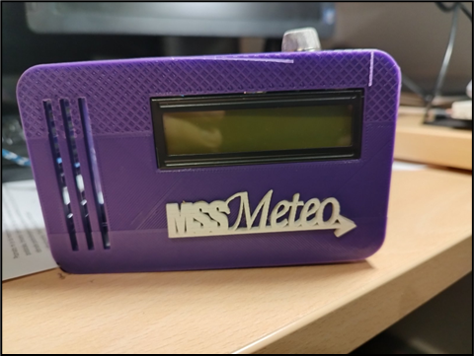

Slika 8. Meteostanica- Arduino sa senzorom Slika 9. Školska atmosferska postaja
REZULTATI
Dobivene vrijednosti starosti drveta, svježa masa (green weight-GW), suha masa (dry weight -DW), prsni promjer, pohranjeni ugljik (carbon storage -C), i apsorbirani CO₂ u cjelokupnom životu biljke prikazane su u tablici 1. za svako stablo (ukupno 102 stabla) koja su označena markicama od S1 do S102.
Tablica 1. Visina, opseg, starost, GW, DW, C ,apsorbirani CO₂ i prsni promjer za sva stabla platana po oznakama (S1-S102)
stablo | visina/m | opseg/cm | starost/  godine | masa živog drva/kg | Masa suhog drva/kg | Pohranjeni ugljik /kg | apsorbirani CO₂/kg | stanje s krajem 2022. | promjer/cm
S1 | 25,3 | 432 | 157 | 16569,33 | 8284,6 | 4142,33 | 15202,3 | posječeno - nova mladica | 137,5099
S2 | 25,5 | 365 | 132 | 11921,83 | 5960,8 | 2980,46 | 10938,2 |  | 116,1831
S3 | 17,91 | 127 | 46 | 1013,72 | 506,86 | 253,43 | 930,09 |  | 40,42536
S4 | 18,1 | 105 | 38 | 700,28 | 350,14 | 175,07 | 642,51 |  | 33,42254
S5 | 21,56 | 155 | 56 | 1817,73 | 908,86 | 454,43 | 1667,77 |  | 49,33803
S6 | 20,2 | 118 | 43 | 987,03 | 493,52 | 246,76 | 905,61 |  | 37,56057
S7 | 16,1 | 101 | 36,7 | 576,35 | 288,17 | 144,09 | 528,8 |  | 32,1493
S8 | 16,64 | 91 | 33 | 483,56 | 241,78 | 120,89 | 443,67 |  | 28,9662
S9 | 24 | 347 | 126 | 10139,39 | 5069,7 | 2534,84 | 9302,89 | posječeno - nova mladica | 110,4535
S10 | 17,38 | 108 | 39,2 | 711,197 | 355,59 | 177,799 | 652,52 |  | 34,37747
S11 | 18,67 | 104 | 37,8 | 708,64 | 354,32 | 177,16 | 650,17 |  | 33,10423
S12 | 17,62 | 355 | 129 | 7792,502 | 3896,2 | 1948,12 | 7149,62 |  | 113
S13 | 16 | 78 | 28,3 | 569,64 | 284,82 | 142,41 | 522,65 |  | 24,82817
S14 | 10,95 | 115 | 41,8 | 508,185 | 254,09 | 127,05 | 466,274 |  | 36,60564
S15 | 10,44 | 144 | 52,3 | 759,671 | 379,84 | 189,92 | 697,006 |  | 45,83662
S16 | 21,99 | 54 | 19,6 | 7705,78 | 3852,8 | 1926,44 | 7070,05 |  | 17,18873
S17 | 22,91 | 170 | 61,8 | 2323,47 | 1161,7 | 580,87 | 2131,79 |  | 54,11268
S18 | 7,76 | 54 | 19,6 | 132,416 | 66,208 | 33,104 | 121,5 |  | 17,18873
S19 | 17,2 | 173 | 62,9 | 1806,5 | 903,25 | 451,625 | 1657,46 |  | 55,06761
S20 | 17,94 | 108 | 39,2 | 734,322 | 367,16 | 183,58 | 673,74 |  | 34,37747
S22 | 15,34 | 279 | 101,5 | 4190,352 | 2095,2 | 1047,59 | 3844,65 |  | 88,80846
S23 | 19,83 | 92 | 33,4 | 589,025 | 294,51 | 147,255 | 540,43 |  | 29,28451
S24 | 25 | 338 | 123 | 10022,82 | 5011,4 | 2505,70 | 9195,94 |  | 107,5887
S25 | 16,87 | 87 | 31,6 | 747,256 | 373,62 | 186,814 | 685,607 |  | 27,69296
S26 | 25,17 | 265 | 96,4 | 6202,856 | 3101,4 | 1550,71 | 5691,12 |  | 84,35212
S27 | 17,38 | 115 | 41,8 | 806,607 | 403,30 | 2016,52 | 7400,63 |  | 36,60564
S28 | 12,14 | 75 | 27 | 399,63 | 199,81 | 99,907 | 366,66 |  | 23,87324
S29 | 15,85 | 127 | 46 | 897,123 | 448,56 | 224,28 | 823,11 |  | 40,42536
S30 | 19 | 359 | 130,5 | 8593,28 | 4296,6 | 2148,32 | 7884,33 | posječeno - nova mladica | 114,273
S31 | 15,01 | 118 | 43 | 733,44 | 366,72 | 183,36 | 672,93 |  | 37,5605
S32 | 26,57 | 344 | 125 | 11033,8 | 5516,9 | 2758,45 | 10123,5 |  | 109,498
S33 | 21,1 | 135 | 49 | 1349,48 | 674,74 | 337,37 | 1238,14 |  | 42,9718
S34 | 13,17 | 101 | 36,7 | 471,46 | 235,73 | 117,865 | 432,564 |  | 32,1493
S35 |  |  |  |  |  |  |  | mladica | 0
S36 |  |  |  |  |  |  |  | mladica | 0
S37 |  |  |  |  |  |  |  | mladica | 0
S38 |  |  |  |  |  |  |  | mladica | 0
S39 | 14,65 | 302 | 109 | 4688,87 | 2344,4 | 1172,21 | 4302,03 | posječeno - nova mladica | 96,1295
S40 | 27,2 | 472 | 171,6 | 21265,2 | 10063 | 5316,3 | 19510,8 |  | 150,242
S41 | 16,7 | 82 | 29,8 | 657,14 | 328,57 | 164,29 | 602,93 |  | 26,1014
S42 | 20,6 | 240 | 87 | 4163,9 | 2081,9 | 1040,99 | 3820,43 |  | 76,3943
S46 | 13,32 | 142 | 51,6 | 942,53 | 471,26 | 235,63 | 864,77 |  | 45,2
S47 | 14,69 | 349 | 127 | 6278,9 | 3139,5 | 1569,73 | 5760,9 | posječeno - nova mladica | 111,090
S48 | 13,8 | 115 | 42 | 640,45 | 320,22 | 160,113 | 587,62 |  | 36,6056
S49 | 20,36 | 382 | 139 | 10426,07 | 5213,04 | 2606,52 | 9565,93 | posječeno - nova mladica | 121,594
S50 | 17,09 | 142 | 51,6 | 1209,1 | 604,57 | 302,29 | 1109,4 |  | 45,2
S51 | 14,05 | 235 | 85,5 | 2722,8 | 1361,4 | 680,7 | 2498,17 |  | 74,8028
S52 | 13,03 | 80 | 29 | 488,12 | 244,06 | 122,03 | 447,85 |  | 25,4647
S53 | 15,68 | 205 | 74,5 | 2312,4 | 1156,2 | 578,1 | 2121,63 |  | 65,2535
S54 | 17,67 | 102 | 37 | 645,22 | 322,61 | 161,305 | 591,98 |  | 32,4676
S55 | 22,6 | 450 | 163,6 | 16060,15 | 8030,076 | 4015,038 | 14,735 | posječeno - nova mladica | 143,239
S56 | 16,93 | 129 | 47 | 988,64 | 494,32 | 247,16 | 907,07 |  | 41,0619
S57 | 23,92 | 420 | 152,7 | 14807,11 | 7403,5 | 3701,78 | 13585,5 | posječeno - nova mladica | 133,6902
S58 | 8,71 | 59 | 21,4 | 177,44 | 88,72 | 44,36 | 162,8 |  | 18,78028
S59 | 23 | 300 | 109 | 7264,1 | 3632,1 | 1816,03 | 6664,84 |  | 95,49297
S60 | 15,64 | 56 | 20 | 287,02 | 143,51 | 71,75 | 263,34 |  | 17,82535
S61 | 19,75 | 159 | 58 | 1752,2 | 876,08 | 438,044 | 1607,62 |  | 50,61127
S62 | 7,32 | 31 | 11 | 41,17 | 20,585 | 10,29 | 37,77 |  | 9,867606
S63 | 16,2 | 120 | 43,6 | 818,64 | 409,32 | 204,66 | 751,102 |  | 38,19719
S64 | 17,1 | 142 | 51,6 | 1210,0 | 605,0 | 302,5 | 1110,2 |  | 45,2
S65 | 13,09 | 55 | 20 | 231,73 | 115,86 | 57,9325 | 212,613 |  | 17,50704
S66 | 17,31 | 117 | 42,5 | 831,54 | 415,77 | 207,885 | 762,94 |  | 37,24226
S67 | 15,64 | 117 | 42,5 | 751,31 | 375,66 | 187,83 | 689,336 |  | 37,24226
S68 | 14,47 | 117,5 | 42,7 | 701,05 | 350,53 | 175,265 | 643,23 |  | 37,40141
S69 | 20,73 | 137 | 49,8 | 1365,4 | 682,67 | 341,34 | 1252,72 |  | 43,60845
S70 | 19,5 | 160 | 58,2 | 2915,0 | 1457,5 | 728,76 | 2674,55 |  | 50,92958
S71 | 12,23 | 272 | 99 | 3175,2 | 1587,6 | 793,815 | 2913,3 |  | 86,58029
S72 | 15,35 | 117 | 42,5 | 737,39 | 368,69 | 184,35 | 676,56 |  | 37,24226
S73 | 20,53 | 418 | 152 | 12587,85 | 6293,93 | 3146,96 | 11549,36 | posječeno - nova mladica | 133,0535
S74 | 12,12 | 91 | 33 | 352,19 | 176,09 | 88,05 | 323,14 |  | 28,9662
S75 | 10,36 | 112 | 40,7 | 456,08 | 228,04 | 114,02 | 418,45 |  | 35,65071
S76 | 18,18 | 159 | 57,8 | 1612,8 | 806,41 | 403,2 | 1479,74 |  | 50,61127
S77 | 14,28 | 121 | 44 | 733,7 | 366,85 | 183,425 | 673,17 |  | 38,5155
S78 | 23,19 | 384 | 139,6 | 11999,97 | 5999,985 | 2999,993 | 11009,97 | posječeno - nova mladica | 122,231
S79 | 23,5 | 315 | 114,5 | 8182,7 | 4091,4 | 2045,69 | 7507,71 |  | 100,2676
S80 | 18,37 | 142 | 51,6 | 1299,8 | 649,94 | 324,97 | 1192,64 |  | 45,2
S81 | 15,61 | 111 | 40 | 674,93 | 337,46 | 168,733 | 619,25 |  | 35,3324
S82 | 12,06 | 84 | 30,5 | 497,93 | 248,96 | 124,483 | 456,85 |  | 26,73803
S83 | 13,28 | 143 | 52 | 952,93 | 476,46 | 238,23 | 874,31 |  | 45,51831
S84 | 11,8 | 235 | 85,5 | 2286,7 | 1143,4 | 571,7 | 2098,14 |  | 74,80282
S85 | 13,87 | 138 | 50,2 | 926,94 | 463,47 | 231,735 | 850,46 |  | 43,92676
S86 | 14,9 | 134 | 48,7 | 938,87 | 469,43 | 234,72 | 861,42 |  | 42,65352
S87 | 15,53 | 108 | 39,2 | 635,68 | 317,84 | 158,92 | 583,24 |  | 34,37747
S88 | 18,52 | 92 | 33,5 | 550,11 | 275,05 | 137,53 | 504,73 |  | 29,28451
S89 | 19,02 | 147 | 53,5 | 1442,3 | 721,15 | 360,575 | 1323,31 |  | 46,79155
S90 | 25,8 | 325 | 118 | 9563,1 | 4781,5 | 2390,8 | 8774,24 |  | 103,4507
S91 | 16,82 | 146 | 53 | 1258,1 | 629,07 | 314,537 | 1154,35 |  | 46,47324
S92 | 11,58 | 134 | 48,7 | 729,67 | 364,83 | 182,42 | 669,48 |  | 42,65352
S93 | 14,91 | 109 | 39,6 | 621,64 | 310,82 | 155,41 | 570,35 |  | 34,69578
S94 | 19,11 | 141 | 51,2 | 1332,9 | 666,49 | 333,25 | 1223,02 |  | 44,88169
S95 | 25,35 | 387 | 140,7 | 13323, | 6661,9 | 3330,95 | 12224,6 |  | 123,1859
S96 | 14,78 | 141 | 51,2 | 1030,9 | 515,48 | 257,74 | 945,9 |  | 44,88169
S97 | 13,05 | 144 | 52,3 | 949,63 | 474,81 | 237,4 | 871,258 |  | 45,83662
S98 | 25,74 | 357 | 130 | 11512 | 5756,1 | 2878,06 | 10562,4 |  | 113,6366
S99 | 25,3 | 314 | 114 | 8753,8 | 4376,9 | 2188,45 | 8031,6 |  | 99,9493
S100 | 17,83 | 166 | 60,4 | 1724,4 | 862,21 | 431,107 | 1582,16 |  | 52,83944
S101 | 12,82 | 178 | 64,7 | 1425,3 | 712,69 | 356,345 | 1307,78 |  | 56,65916
S102 | 20,71 | 375 | 136,4 | 10220,07 | 5110,035 | 2555,02 | 9376,9 |  | 119,3662
 | sr.vrijednost | sr. vrijednost | sr.vrijednost | suma ukupno | suma ukupno | suma ukupno | suma ukupno
 | 17,48777 | 185,069 | 67,23723 | 333132 | 256565 | 85097,9 | 297589,

Iz tablice 1. vidljivo je da je prosječna starost stabala 67,23 godina sa stanjem do 1.12.2021. U prosincu 2021., dio starih i oštećenih stabala je uklonjen i posađene su nove mladice.
O potrebi uklanjanja određenih stabala odlučuje JU Natura Viva koja vodi brigu o zaštićenom drvoredu.
Prosječan opseg stabala u drvoredu je 185 cm, a dobiven je kao srednja vrijednost opsega svih stabala. Ukupna zelena masa (GW) je 333132 kg, a dobivena je kao zbroj svih GW vrijednosti svakog drveta.
Suha masa (DW) iznosi 256565 kg, a dobivena je kao zbroj svih DW vrijednosti svakog drveta.
Ukupna količina pohranjenog ugljika u drvoredu je 85097 kg, a dobivena je kao zbroj svih vrijednosti količine pohranjenog ugljika za svako drvo.
Ukupna količina apsorbiranog CO₂ tijekom života svih stabala je 297589 kg, a dobivena je kao zbroj vrijednosti apsorbiranog CO₂ za svako drvo.
U tablici 1. su navedene i mladice drveća u Marmontovoj aleji , ali za njih nisu napisani podatci jer su manje visine od 5 metara (slika 11). Prema GLOBE protokolima, stablo definiramo ako ima visinu >5m (GLOBE).
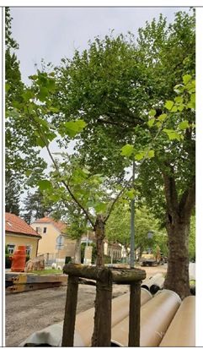

Slika 11. Posađene mladice platana
(preuzeto od JU Natura Viva 12.1.2022.)

Tablica 2. Usporedba na primjeru tri stabla različite starosti s njihovim opsegom, visinom, masom živog i suhog drva, količinom pohranjenog ugljika, količinom apsorbiranog CO₂ i prsnim promjerom
Oznaka drveta | Starost drveta/godine | Opseg drveta /cm | Prsni promjer/  cm | Visina drveta/m | GW(živo drvo)/kg | DW (suho drvo) /kg | Pohranjeni ugljik/  kg | Apsorbirani CO₂ /kg
S11 | 37,8 | 104 | 33,1 | 18,67 | 708,64 | 354,32 | 177,16 | 650,18
S17 | 61,8 | 170 | 54,11 | 22,91 | 2323,48 | 1161,74 | 580,87 | 2131,8
S57 | 152,7 | 420 | 133,7 | 23,92 | 14807,32 | 7403,66 | 3701,83 | 13585

Kako raste opseg i starost stabala, raste količina pohranjenog ugljika i ukupna količina apsorbiranog ugljikovog dioksida u životu stabla (tablica2.)
Prema literaturnim izvorima, količina apsorbiranog ugljikovog dioksida u stablu raste eksponencijalno s njegovim promjerom (Queensland Goverment, 2020).
Rezultati dobiveni izračunavanjem prsnog promjera i apsorbiranog CO₂ prikazani su na dijagramu 1., potvrđuju da količina apsorbiranog CO₂ u životu jednog stabla raste eksponencijalno s njegovim promjerom. Starija stabla imaju veći prsni promjer te su tijekom života apsorbirala velike količine ugljikovog dioksida.

Dijagram 1. Ovisnosti apsorbiranog CO₂ o prsnom promjeru stabla

Budući da je od rujna 2022. postavljena meteo stanica – Arduino sustav sa senzorom MQ135, u prosincu 2022. analizirani su rezultati mjerenja plinova u Marmontovoj aleji, uspoređeni s izmjerenim vrijednostima na atmosferskoj postaji škole te su prikazani u dijagramima.
Na dijagramima 2. i 3. prikazana je usporedba izmjerenih vrijednosti vlažnosti zraka, dnevna količina oborina sa školske atmosferske postaje sa ukupnom količinom plinova izmjerenima na meteo stanici. Na dijagramima su prikazane usporedbe dobivenih vrijednosti u dva razdoblja. Na dijagramu 2.prikazano je razdoblje rane jeseni u kojem još nije bilo opadanja listova sa stabala. Na dijagramu 3.prikazano je razdoblje kasne jeseni kad više nje bilo listova na stablima platana.

Dijagram 2. usporedba dnevnih količina plinova, vlažnosti zraka i oborina u 13.00 sati od 16.9.do 15.10.2022.

Dijagram 3. usporedba dnevnih količina plinova, vlažnosti zraka i oborina u 13.00 sati od 16.11.do 12.12.2022.
U razdoblju rane jeseni, od 16.9. do 15.10.2022. ukupne izmjerene vrijednosti štetnih plinova, CO₂, NH₃ i dima, imaju niže vrijednosti nego u razdoblju kasne jeseni od 16.11.do 12.12.2022. Od 16.9. do 24.9.2022. navedene vrijednosti su najniže. Od 25.9. do 1.10.2022. zabilježene su dnevne oborine, a time i veća vlažnost zraka i u tom razdoblju vrijednosti štetnih plinova, dima CO₂ i NH₃ su više. Više vrijednosti izmjerene na senzoru MQ135 bilježimo i u prvoj polovici listopada kad se vlažnost zraka uvijek kretala od 63% do 85%.
U razdoblju kasne jeseni od 16.11. do 12.12.2022. vlažnost zraka kretala se od 70% do 97% i u navedenom periodu dnevna vrijednost plinova izmjerenih na meteostanici bila je visoka, od 470 ppm do 496 ppm. Najviše dnevne vrijednosti plinova izmjerenih na meteostanici bile su u danima s oborinama.

ZAKLJUČAK
Postavljena hipoteza o važnosti Marmontove aleje u ciklusu kruženja ugljika u gradu Karlovcu i
GČ Dubovac potvrđena je rezultatima istraživanja.
Dobivene vrijednosti pokazuju da su stabla platana tijekom svog postojanja apsorbirala više od 200
tona CO₂ i sadrže više od 80 t pohranjenog ugljika čime je ta količina ugljika uklonjena iz atmosfere.
Drvoredi poput Marmontove aleje doprinose smanjenju stakleničkog efekta, posebno kad se
apsorpcija CO₂ događa na mjestu njegovog intenzivnog nastajanja (prometnica – početak D6).
Prema zadnjem elaboratu Arborističke procjene stabala u Marmontovoj aleji iz 2020., općenito je stanje platana u Marmontovoj aleji dosta dobro sa pozicije zdravstvenog stanja, ali i stabilnosti. (Pernek, 2020).
U odnosu na zadnji pregled nije došlo do značajnije promijene vitaliteta, iako je mali pomak prema lošijem stanju vidljiv, ali i očekivan (građevinski radovi, blizina kuća i zgrada). Treba i dalje provoditi mjere njege po potrebi, a naročito voditi računa da se stabla redovito pregledavaju odnosno idealno bi bilo jednom godišnje (Pernek, 2020).
Neophodno je voditi brigu o drvoredu, osobito o stablima koja su dosegla punu veličinu, jer velika stabla sadržavaju velike količine pohranjenog ugljika. Takva stabla dnevno apsorbiraju veće količine CO₂ od mladih stabala, ali ako dođe do njihovog truljenja ili gorenja CO₂ će se vraćati u atmosferu.
Potvrđena je hipoteza da je ukupna dnevna količina štetnih plinova izmjerena u Marmontovoj aleji u 13.00 sati veća u razdoblju bez vegetacije, tj. u vrijeme kasne jeseni kad su svi listovi sa stabala platana otpali i kad je visoka vlažnost zraka. Vlažan zrak zadržava štetne plinove blizu tla, sprečavajući ih da se rasprše u atmosferu utječe na kvalitetu zraka. Time se povećavaju koncentracije onečišćujućih tvari u zraku, posebice u urbanim sredinama ( https://airly.org/en/how-does-humidity-affect-air-quality-all-you-need-to-know/).
Budući da su u kasnoj jeseni učestalije oborine i viša vlažnost zraka, dnevna izmjerena količina štetnih plinova, CO₂, NH₂ i dima u 13.00 sati je viša nego u razdoblju rane jeseni. Istovremeno, zbog nižih temperatura, stanovnici GČ Dubovac počeli su zagrijavati domaćinstva, a dio domaćinstva se još uvijek grije na kruta goriva (drvo). Rezultati mjerenja štetnih plinova na meteostanici nisu prikazani kontinuirano od početka mjerenja jer su se na meteostanici događali kvarovi koje su učenici uz pomoć mentora morali otkloniti. I na ovaj način, učenici su učili kako napravljene sustave za praćenje treba pratiti ili popraviti. Rad na istraživačkom projektu se nastavlja, a sustav će biti napredniji.
ZAHVALA
Domagoju Zoraji, master of science in electrical engineering and information technology, za savjete o izradi sustava za monitoring (Arduino i senzori)
Zahvaljujemo JU Natura viva iz Karlovca koja vodi brigu o zaštićenom drvoredu na ustupljenim izvorima kao i na pozivu na javno predstavljanje ovo istraživačkoj projekta lokalnoj zajednici grada Karlovca.

LITERATURA
Literaturni izvori / Sources:
- https://airly.org/en/how-does-humidity-affect-air-quality-all-you-need-to-know/
Preuzeto 10.1.2023.
- Carbon storage calculator: worksheet. Natural resources Wales
https://cdn.naturalresources.wales/media/687190/eng-worksheet-carbon-storage-calculator.pdf
Preuzeto 8.12. 2021.
- Fransen, Bas. 2019. How to calculate the CO₂ sequestration. EcoMatcher
https://www.ecomatcher.com/how-to-calculate-co2-sequestration
Preuzeto 8.12. 2021.
- Institut za razvoj i inovativnost mladih (IRIM)
https://izradi.croatianmakers.hr/courses/upoznajte-arduino/
Preuzeto15.5.2022.

- Measuring Carbon In Trees:The Urban Nature Project. National Museum Wales.
https://museum.wales/media/52595/measuring-carbon-in-trees.pdf
Preuzeto 8.11. 2021.

- Ožura, Marko 2013. Spomenik parkovne arhitekture Marmontova aleja zaštićeno područje prirode. Javna ustanova za upravljanje zaštićenim prirodnim vrijednostima Karlovačke županije. Karlovac
http://www.naturaviva.hr/Karlovac_media/Marmontova_aleja_brosura.pdf
Preuzeto 6.1. 2022.

- Pernek, Milan. 2020. Arboristička procjena stabala u Marmontovoj aleji u Karlovcu, JU Natura Viva, Karlovac

- The GLOBE teachers guide.The GLOBE program
https://www.globe.gov/do-globe/globe-teachers-guide
Preuzeto 10.3 2021.

- Queensland Goverment. Farming carbon 2020.
https://www.qld.gov.au/environment/plants-animals/habitats/regrowth/regrowth-guides/euc-open/euc-open-carbon
Preuzeto 13.1 2022.

Monitoring and protection of Marmont Alley

Snježana Marković-Zoraja,prof.¹, Kristina Fratrović,dipl.ing.²
1Dubovac Primary school, Primorska 9,Karlovac, Croatia
snjezana.markovic-zoraja@skole.hr
1Dubovac Primary school, Primorska 9,Karlovac, Croatia
kristina.fratrovic1@skole.hr

ABSTRACT :The Marmont Alley is a protected tree line made out of 102 plane trees in Karlovac planted in the Napoleonic era. Extensive construction work on the D6 road that starts in the alley began in 2019 which threatened the survival and health of the trees.
This project demonstrate the importance of preserving the alley's trees, demonstrate the role that trees play in the city's carbon cycle, and establish a system for monitoring the environment (Marmont Alley). Students who took part in the study are part of the GLOBE and IT groups.
At the beginning, the GLOBE Observer application was used to measure the height of each tree and position, and a tape measure was used to measure the circumference. The students calculated each tree's age, chest diameter, dry and green weight, carbon storage, and mass of CO₂ absorbed based on the measured data. Calculations were performed using Python programming, and the results are shown in the tables and graphs.
The hypothesis that amount of absorbed CO₂ increases exponentially with the age of tree was confirmed which is why it is important to preserve old trees.
An Arduino system with a sensor for detecting air quality (MQ135) was created and placed in Marmont Alley in September 2022. The sensor recorded the total concentration of CO2, NH3, smoke, and harmful gases in the atmosphere, and the measured data were transmitted to the server via Wi-Fi.
The weather station measurements were stored in the database. Daily atmospheric parameters at the school weather station (located 100 m from the alley) were measured and compared to the gas measurements made in Marmont Alley. The research project was presented at CUC (Carnet Users Conference) 2023, therefore data from the weather station were provided for the time frame of September 1 to December 18, 2023. The findings indicated that more gases were recorded on days when the air humidity was higher and on days when there was precipitation. A larger amount of gases were also measured in the time period of late autumn, when the trees lose all their leaves.

Keywords: ecology, smart city, sustainable development

